Departamento de Ciencias de la Computación (DCCO)

Ingeniería en Tecnologías de la Información

Análisis y Diseño de software NRC 8311

**“SISTEMA DE GESTIÓN DE INVENTARIOS PARALA PANADERIA “LOS PANES DE LA RUMIÑAHUI” ”**

**Especificación de Casos de Usos**

Versión 2.0

Presentado por: Diego Casignia, Axel Herrera, Fernando Sandoval

Director: Ing. Jenny Ruíz

**REGISTRO DE VENTAS:**

**Actores:**

Administrador

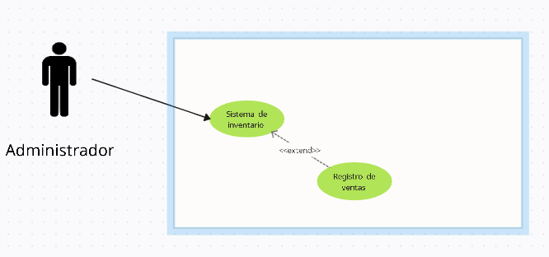

**GENERACIÓN DE INFORMES:**

**Actores:**

Administrador

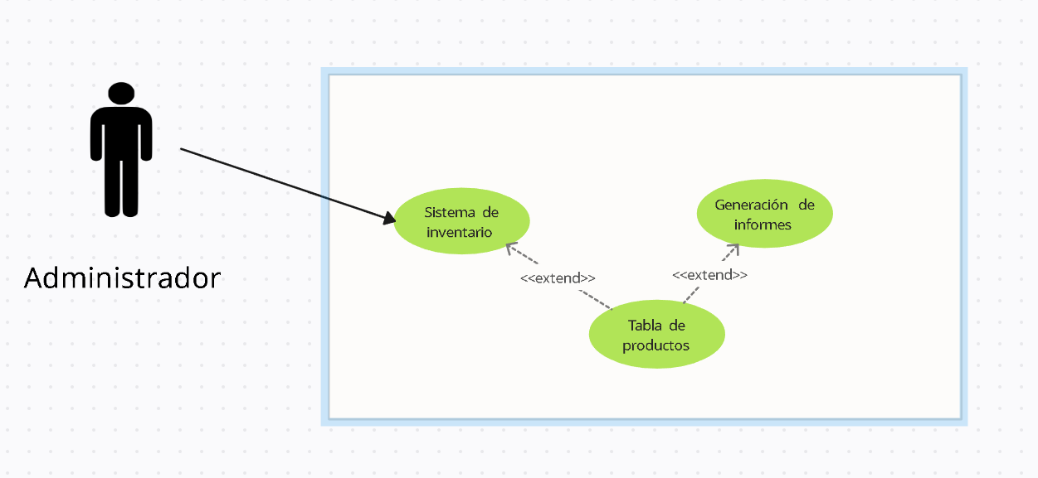

**CASO DE USO GESTIONAR PRODUCTOS:**

**EDICIÓN DE PRODUCTOS:**

**Actores:**

Administrador

